软件学院程序设计实践报告

题 目： 巨型整数类及其测试程序

姓 名： 吴建东

学 号： 221900128

学 院： 软件学院

专 业： 软件工程

年 级： 2019级

教 师： 王灿辉

2020年05月18日

目 录
第1章 程序设计报告 1
一、编程总体思路 1
二、数据结构 1
三、算法总括 1
四、加法算法 1
五、减法算法 2
六、乘法算法 2
七、除法算法 2
八、求余算法 3
九、八进制、十六进制转十进制算法 3
十、十进制转八进制、十六进制算法 3
第2章 程序使用手册 4
一、主菜单 4
二、用Long整型数构造 5
三、用正确的字符串构造 5
四、用包含非法字符的字符串构造 6
五、用身份证号和学号进行十种运算 7
六、用两个100位字符串构造整数进行十种运算 7
七、用两个100位字符串构造整数进行六种关系运算 8
八、用任意值与0进行五种运算 8
九、100位字符串构造整数与默认构造整数进行++和--运算 9
十、100位字符串构造整数与两个默认构造整数进行赋值运算 10
十一、用100位字符串拷贝构造并进行求负运算 10
十二、100位字符串构造与Long整数进行十种运算 11
十三、字符串构造整数与Long整数进行六种关系运算 12
十四、字符串构造整数与字符串进行六种关系运算 12
第3章 总结与体会 13
一、收获和体会 13
二、难点和创新点 13
三、程序概述 13

第1章 程序设计报告

一、编程总体思路
本次编程作业程序主要由c++语言编写，首先进行功能分析，选择数据结构，编写出巨型整数类的成员函数声明，设计菜单页面，最后逐步完善各项功能。

二、数据结构
对于本次作业，我优先选择字符串作为数据结构，原因有三。其一，用字符串作为数据结构对于数据的输入输出带来了便利；其二，用字符串进行巨型整数的运算操作，代码的可读性比其它数据结构来得高；其三，作业中有巨型整数和字符串的运算操作，选择字符串作为巨型整数数据结构，大大缩小了算法的复杂程度，使得操作对象仅在字符串与字符串之间，对于长整数，可通过自己编写函数来转换成对应字符串。因此，字符串是最优选择。

三、算法总括
巨型整数类的数据结构为字符串，并且对于巨型整数的所有算法操作，统一以十进制方式进行，若为八进制数、十六进制数统一转换为十进制数，并对输入的数据进行合法性判断。
各项功能如下：显示版权信息、显示系统日期、时间、显示菜单界面、检验字符串是否是十进制数、检验字符串是否是八进制数、检验字符串是否是十六进制数、比较字符串、字符串十项运算、长整型转换成十进制字符串、八进制字符串转换成十进制字符串、十六进制字符串转换成十进制字符串、巨型整数大小判断、输入输出运算符重载、巨型整数转换成八进制字符串、巨型整数转换成十六进制字符串。

四、加法算法
加法的算法，过程类似手工列竖式运算的过程。如果两个数均为负数，则两个数同时去掉负号，进行两个整数的加法运算，最后结果加个符号。如果一个数为正数，另一个数为负数，则去掉负数的负号，进行两个正数的减法运算。如果两个数均为正数，则进行正常的加法运算。
运算过程：首先对两个数比较大小，对于小的数，前面补0，将两个数对齐，列竖式运算，从最低位开始，逐位相加，并记录进位。最后处理结果的符号位。

五、减法算法
减法的算法，过程类似手工列竖式运算的过程。如果减数为负数，则去掉负数的负号，进行一个数与正数的加法运算。
运算过程：首先对两个数比大小，如果被减数小于减数，则交换位置，保证大数减小数，并且最后结果添加负号。同样进行补0和对齐，列竖式运算。从最低位开始，逐位相减，如果被减数某一位小于减数对应的某一位，那么前一位减1，如果前一位为0，则变成9，并继续让前一位减1，直到前一位不为0。最后处理结果的符号位，并去掉前导0。

六、乘法算法
乘法的算法，过程类似手工列竖式运算的过程。根据负数的数量决定结果的正负，如果负数有奇数个，则结果为负；如果负数有偶数个，则结果为正。
运算过程：首先对两个数比大小，对于小的数，前面补0，将两个数对齐，列竖式运算，根据第二个乘数的数字位数确定乘法竖式第二部分加法竖式部分的行数。同时依次从第一行开始，第一行末端不补0，第二行末端补一个0，第三行末端补两个0......以此类推。并且加法竖式部分第一行对应的是第二个乘数的个位上的数字乘第一个乘数，第二行对应的是第二个乘数的十位上的数字乘第一个乘数的结果与补的对应个0相连接......以此类推。最后用之前加法算法得到的函数，分别将加法竖式部分的每一行加起来，所得到的结果去掉前导0，处理符号位之后，便是两个数的乘积。
上面所述的“多位数与一位数的乘法”算法描述如下：多位数从个位开始，每一位与一位数分别相乘并加上进位数。所得结果对10取余，取余结果放置于存放最终得数的字符串的首端；所得结果除以10，相除结果作为新的进位数，参与下一位的计算过程。最后得到的存放最终结果的字符串，即为多位数与一位数的乘积。

七、除法算法
除法的算法，过程类似手工列竖式运算的过程。根据负数的数量决定结果的正负，如果负数有奇数个，则结果为负；如果负数有偶数个，则结果为正。如果除数为0，则抛出异常“除0错！”。如果被除数为0，则结果为0。对两个数比大小，如果被除数小于除数。则结果为0；如果被除数等于除数，则结果为1。
运算过程：从被除数最高位开始，进行试商操作：在被除数的首端取与除数位数相同个数的数字，并将除数与9相乘，判断乘积是否小于等于从被除数中取出来的这个数字（假设为T）。若是，则将9放置于存放商的字符串的末端，同时将T减去9与除数的乘积，进行下一次操作；若否，则将除数与8相乘后继续判断，以此类推直至0。经历一次放置一个数字到存放商的字符串末端后，将被除数的下一位数字，放置于T的末端，继续进行判断操作。直到取尽所有被除数的位数。最后所得到的结果去掉前导0，处理符号位之后，便是两个数的商。

八、求余算法
用之前实现的乘法和减法，将被除数减去除数和商的乘积之后，得到的便是余数。

九、八进制、十六进制转十进制算法
首先设定好结果的符号位。运用之前实现的字符串的加减乘除运算。
八进制转十进制：从最高位开始，位上的数乘8后加上下一位的和继续乘8之后继续加上下一位的和乘8，以此类推直至最低位。最后的结果处理符号位之后就是十进制数。
十六进制转十进制：将十六进制的每一位转换成十进制对应的数字，并从最高位开始，位数乘16后加上下一位的和继续乘16，以此类推直至最低位。最后的结果处理符号位之后就是十进制数。

十、十进制转八进制、十六进制算法
首先设定好结果的符号位，并且运用之前实现的字符串的加减乘除运算。
十进制转八进制：将十进制数逐次与8相除取余数放置于存放八进制数的字符串前端，取余后十进制数除一次8，继续取余操作，直至十进制数等于0。最后结果前面补0，处理符号位之后，得到的就是八进制数。
十进制转十六进制：将十进制数逐次与16相除取余数，经过十进制字符与十六进制字符相互转换后，放置于存放十六进制数的字符串前端，取余后十进制数除一次16，继续取余操作，直至十进制数等于0。最后结果前面补0X，处理符号位之后，得到的就是十六进制数。

第2章 程序使用手册

一、主菜单
显示版权(Copyright)信息；显示(系统)当前的日期（年、月、日、星期）、时间（时、分、秒）；显示用户(功能)选择菜单。如下图所示：
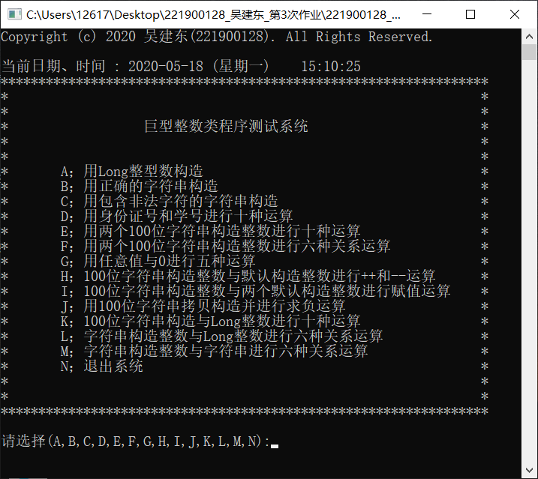

二、用Long整型数构造
分别使用默认构造、0L、LONG_MAX、LONG_MIN进行构造。输出内容如下图所示：
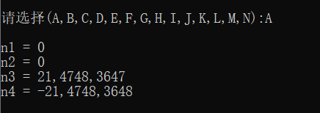

三、用正确的字符串构造
分别使用“123456789”、“-123456789”、“00012345670”、“0x0123456789abcdef”
“0XFEDCBA9876543210”、“0”、“0000”、“+0”、“-0”、“1234567898765432123456.......654321”、“-1234567898765432123456.......654321”
（2000位）字符串进行构造。前五个数分别输出十进制、八进制、十六进制。
输出内容如下图所示：

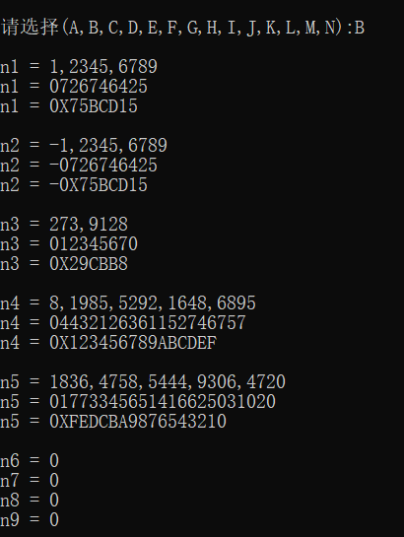

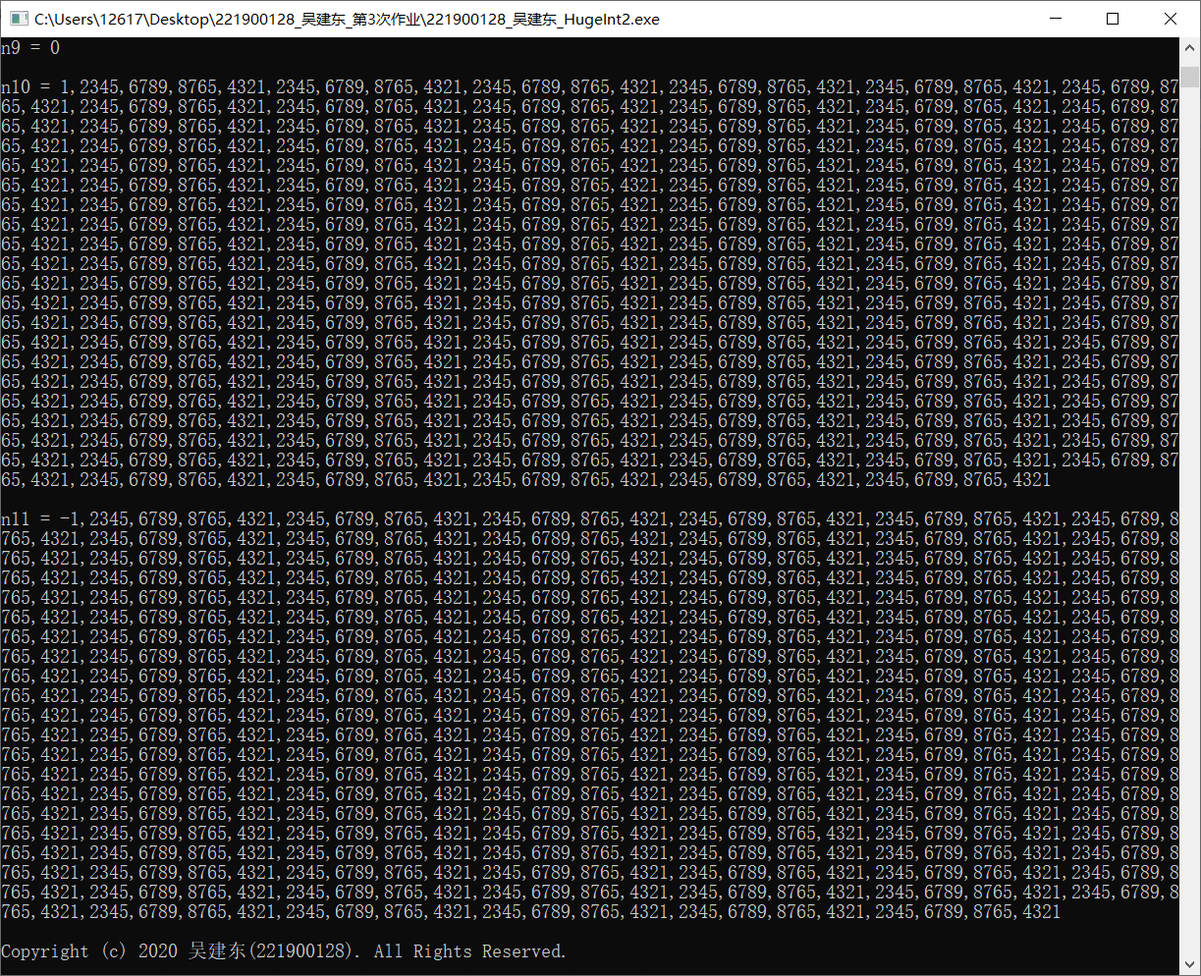

四、用包含非法字符的字符串构造
分别使用“123456abcd”、“1A2B3C4D5F”、“012345678”、“0123456789”、
“0123456abcd”、“0x123asd”、“0XABCDEFGHIJK”进行构造。
输出结果如下图所示：
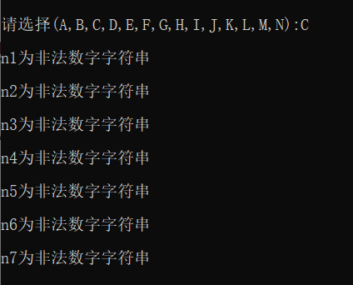

五、用身份证号和学号进行十种运算
分别使用“350581200106222712”和“221900128”进行构造，并进行十种运算。
输出结果如下图所示：
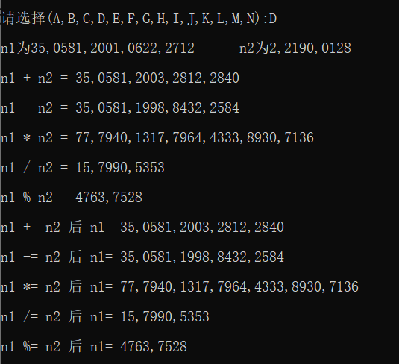

六、用两个100位字符串构造整数进行十种运算
“9876543210987654321098765432109876543210987654321098765432109876543210987654321098765432109876543210”
“1234567890123456789012345678901234567890123456789012345678901234567890123456789012345678901234567890”
用以上两个100位字符串构造并进行十种运算。输出结果如下图所示：
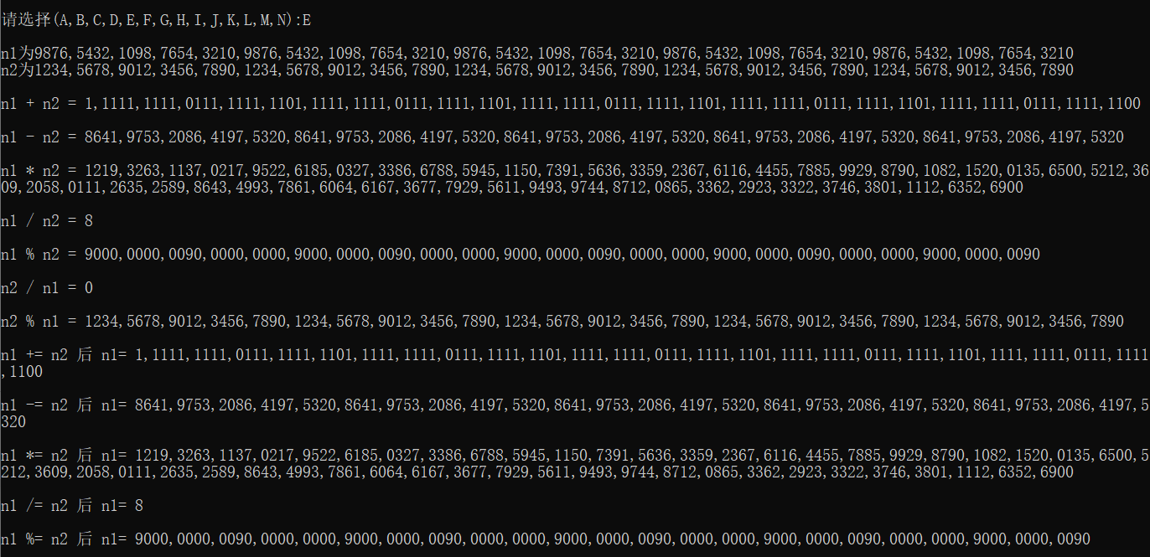

七、用两个100位字符串构造整数进行六种关系运算
“9876543210987654321098765432109876543210987654321098765432109876543210987654321098765432109876543210”
“1234567890123456789012345678901234567890123456789012345678901234567890123456789012345678901234567890”
用以上两个100位字符串构造并进行六种关系运算。输出结果如下图所示：
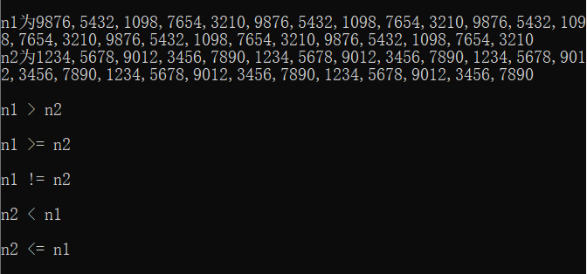

八、用任意值与0进行五种运算
分别使用“666666”和“0”进行构造，并进行五则运算。输出内容如下图所示：

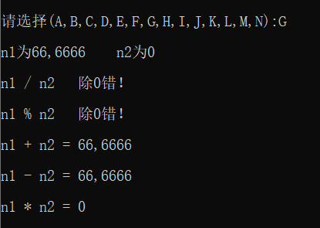

九、100位字符串构造整数与默认构造整数进行++和--运算
“9876543210987654321098765432109876543210987654321098765432109876543210987654321098765432109876543210”
用以上100位字符串构造整数和默认构造整数进行++和--运算。输出结果如下图所示：
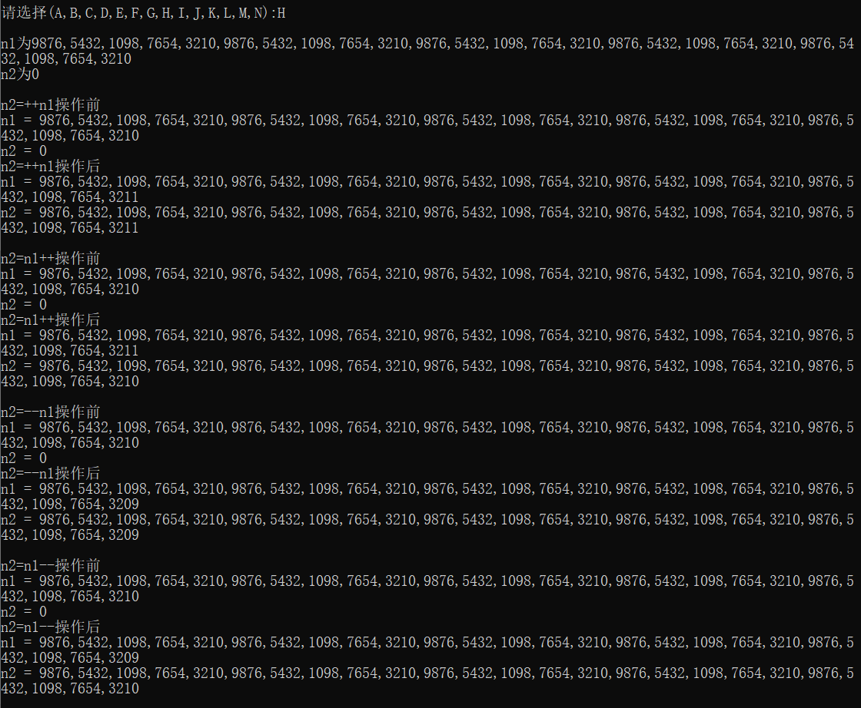

十、100位字符串构造整数与两个默认构造整数进行赋值运算
“9876543210987654321098765432109876543210987654321098765432109876543210987654321098765432109876543210”
用以上100位字符串构造整数和两个默认构造整数进行赋值运算。
运算结果如下图所示：

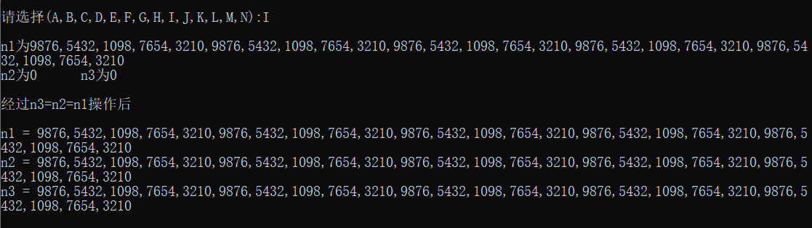

十一、用100位字符串拷贝构造并进行求负运算
“9876543210987654321098765432109876543210987654321098765432109876543210987654321098765432109876543210”
用以上100位字符串构造整数同时进行拷贝构造并进行求负运算。
运算结果如下图所示：

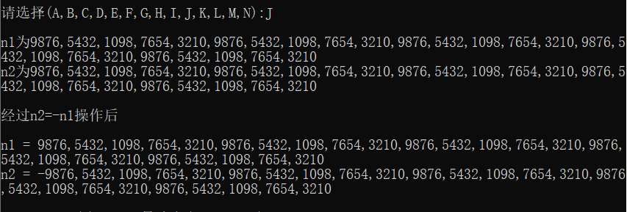

十二、100位字符串构造与Long整数进行十种运算
“9876543210987654321098765432109876543210987654321098765432109876543210987654321098765432109876543210”
用以上100位字符串构造整数和长整形数123456789L进行十种运算。
运算结果如下图所示：

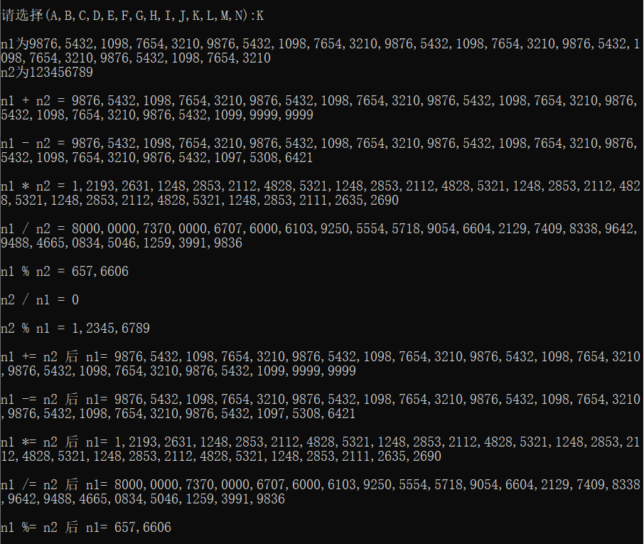

十三、字符串构造整数与Long整数进行六种关系运算
用字符串“987654321”构造整数和长整形数123456789L进行六种关系运算。
运算结果如下图所示：
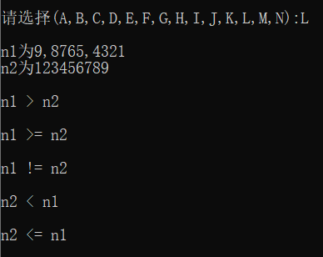

十四、字符串构造整数与字符串进行六种关系运算
用字符串“987654321”构造整数和字符串“123456789”进行六种关系运算。
运算结果如下图所示：
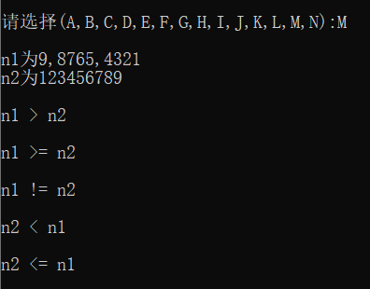

第3章 总结与体会

一、收获和体会
第一次看到第三次作业时，一开始觉得非常简单，认为比前两次作业还简单，可是仔细看了之后，发现并没有那么简单，在某些地方存在一些坑，存在一些让人头痛的问题。但是经过时间的投入之后，这些地方都会变得非常清晰。
同时，通过本次作业的完成，也明白了大数的运算算法的实现过程，对于OJ上面的相关大数问题，也有明确的解决方法。在完成作业的过程中，当对棘手的问题突然产生灵感，想出解决的方法的那一个瞬间，身心获得了巨大的快感，跟突然做出了困扰了很长时间的数学题一样。
当然，本次作业的核心是算法，算法明确了，问题也就解决了一半。通过本次作业的完成，算是对下学期的算法学习打下了基础。通过本次作业，我发现了一个道理。有些事情刚接触时，很难，觉得无从下手，但是只要有经过思考，有时间的投入，同时结合自己的经验，会产生灵感，从而解决大部分棘手的问题。

二、难点和创新点
本次作业的难点在于对大数字符串的加减乘除算法，难度相对来说，乘除最难，加减较为简单。对于算法的实现，来源于日常手工计算等式的方式“列竖式”。逐步分析过程，循序渐进。通过大数加减乘除算法的实现，侧面解决了十进制、八进制、十六进制的相互转换。

三、程序概述
1.程序总行数：2100行左右。
2.测试用例数：107个。

